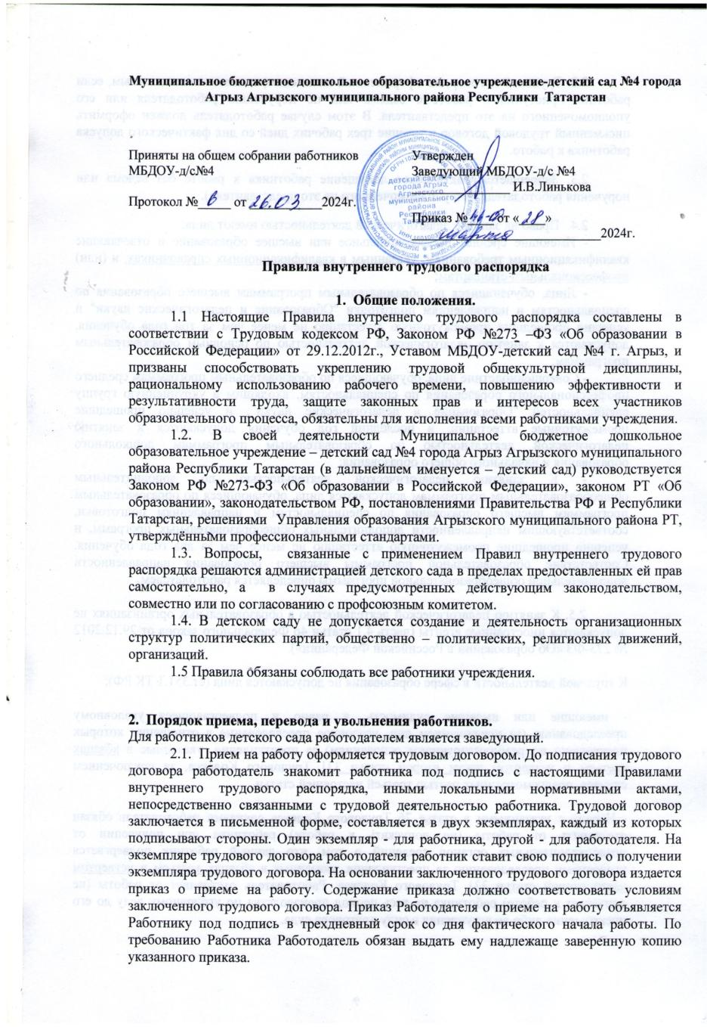
2.2. Трудовой договор, не оформленный письменно, считается заключенным, если работник приступил к работе с ведома или по поручению работодателя или его уполномоченного на это представителя. В этом случае работодатель должен оформить письменный трудовой договор в течение трех рабочих дней со дня фактического допуска работника к работе.
2.3. Запрещается фактическое допущение работника к работе без ведома или поручения работодателя (его уполномоченного на это представителя).
2.4. Право на занятие педагогической деятельностью имеют лица:
- Имеющие среднее профессиональное или высшее образование и отвечающие квалификационным требованиям, указанным в квалификационных справочниках, и (или) профессиональным стандартам;
- Лица, обучающиеся по образовательным программам высшего образования по специальностям и направлениям подготовки "Образование и педагогические науки" и успешно прошедшие промежуточную аттестацию не менее чем за три года обучения, допускаются к занятию педагогической деятельностью по основным образовательным программам;
- Совершеннолетние лица, обучающиеся по образовательным программам среднего профессионального образования по специальностям, входящим в укрупненную группу специальностей "Образование и педагогические науки", и успешно прошедшие промежуточные аттестации, в последний год обучения допускаются к занятию педагогической деятельностью по образовательным программам дошкольного образования и начального общего образования;
- К занятию педагогической деятельностью по дополнительным общеобразовательным программам допускаются лица, обучающиеся по образовательным программам высшего образования по специальностям и направлениям подготовки, соответствующим направленности дополнительных общеобразовательных программ, и успешно прошедшие промежуточную аттестацию не менее чем за два года обучения. Соответствие образовательной программы высшего образования направленности дополнительной общеобразовательной программы определяется работодателем.
2.5. К занятию педагогической деятельностью в образовательных организациях не допускаются иностранные агенты (часть 4.1 статьи 46 Федерального закона от 29.12.2012 № 273-ФЗ «Об образовании в Российской Федерации»).
К трудовой деятельности в сфере образования не допускаются лица (ст.351.1 ТК РФ):
- имеющие или имевшие судимость, а равно и подвергавшиеся уголовному преследованию (за исключением лиц, уголовное преследование в отношении которых прекращено по реабилитирующим основаниям) за преступления, указанные в абзацах третьем и четвертом части второй статьи 331 Трудового Кодекса, за исключением случаев, предусмотренных частью третьей настоящей статьи.
- Наряду с указанными в статье 76 Трудового Кодекса случаями работодатель обязан отстранить от работы (не допускать к работе) работника при получении от правоохранительных органов сведений о том, что данный работник подвергается уголовному преследованию за преступления, указанные в абзацах третьем и четвертом части второй статьи 331 Трудового Кодекса. Работодатель отстраняет от работы (не допускает к работе) работника на весь период производства по уголовному делу до его прекращения либо до вступления в силу приговора суда.
- Лица из числа указанных в абзаце третьем части второй статьи 331 Трудового Кодекса, имевшие судимость за совершение преступлений небольшой тяжести и преступлений средней тяжести против жизни и здоровья, свободы, чести и достоинства личности (за исключением незаконной госпитализации в медицинскую организацию, оказывающую психиатрическую помощь в стационарных условиях, и клеветы), семьи и несовершеннолетних, здоровья населения и общественной нравственности, основ конституционного строя и безопасности государства, мира и безопасности человечества, а также против общественной безопасности, и лица, уголовное преследование в отношении которых по обвинению в совершении этих преступлений прекращено по нереабилитирующим основаниям, могут быть допущены к трудовой деятельности в сфере образования при наличии решения комиссии по делам несовершеннолетних и защите их прав, созданной высшим исполнительным органом государственной власти субъекта Российской Федерации, о допуске их к соответствующему виду деятельности.
2.6. Не вправе осуществлять просветительскую деятельность в отношении несовершеннолетних и (или) педагогическую деятельность в образовательных организациях Иностранные агенты. Образовательная деятельность в отношении несовершеннолетних не может осуществляться организациями, признанными иностранными агентами (часть 9 статьи 11 Федерального закона от 14.07.2022 № 255-ФЗ).
2.7. При приеме на работу, работник обязан предоставить:
- медицинское заключение о состоянии здоровья,
- документ об образовании,
- трудовую книжку или сведения о трудовой деятельности, за исключением случаев, когда трудовой договор заключается впервые или работник поступает на работу на условиях внешнего совместительства.
- страховое свидетельство государственного пенсионного страхования или уведомление о регистрации в системе индивидуального (персонифицированного) учета или форму АДИ-РЕГ.
- паспорт
- документы воинского учета - для военнообязанных и лиц, подлежащих призыву на военную службу
- справку о наличии (отсутствии) судимости и (или) факта уголовного преследования либо о прекращении уголовного преследования по реабилитирующим основаниям, выданную в порядке и по форме, которые устанавливаются федеральным органом исполнительной власти, осуществляющим функции по выработке и реализации государственной политики и нормативно-правовому регулированию в сфере внутренних дел
- иные документы в соответствии с действующим законодательством.
Запрещается требовать от работника при приеме на работу документы, предоставление которых не предусмотрено законодательством.
2.8. Если военнообязанный при приеме на работу не предоставил документы о воинском учете, он должен предоставить их не позднее двух рабочих дней со дня приема на работу. Для целей предоставления документов о воинском учете рабочими днями считаются рабочие дни при пятидневной рабочей неделе с выходными днями суббота и воскресенье. В рабочие дни не включаются нерабочие праздничные дни.
2.9. Работнику, для которого детский сад является первым местом работы, трудовая книжка не заводится. Работодатель предоставляет работнику «сведения о трудовой деятельности» согласно законодательству.
2.10. В случае если Работник при приеме на работу в детский сад по основному месту работы предоставил трудовую книжку для ее дальнейшего ведения, работодатель ведет трудовую книжку работника, проработавшего в детском саду 5 дней и дольше.
2.11. При заключении трудового договора в нем по соглашению сторон может быть предусмотрено условие об испытании работника в целях проверки его соответствия поручаемой работе. Отсутствие в трудовом договоре условий об испытании означает, что работник принят на работу без испытательного срока.
2.12. Срок испытания не может превышать трех месяцев для работников, а для заместителей заведующего – шести месяцев, если иное не установлено федеральным законом.
2.13. Изменения определенных сторонами условий трудового договора, в том числе перевод на другую работу, допускается только по соглашению сторон трудового договора, за исключением случаев, предусмотренных Трудовым кодексом РФ.
2.14. Соглашение об изменении определенных сторонами условий трудового договора заключается в письменной форме.
2.15. При приеме работника или переводе его в установленном порядке на другую работу администрация детского сада обязана:
а) ознакомить его с порученной работой, условиями и оплатой труда, разъяснить его права и обязанности согласно должностным инструкциям
б) ознакомить его с Правилами внутреннего трудового распорядка;
в) проинструктировать по охране труда и технике безопасности, производственной санитарии и гигиене, противопожарной безопасности и организации охраны жизни и здоровья детей с оформлением инструктажа в журнале установленного образца для всех, кроме работающих в дистанционной форме.
Все принимаемые на работу лица, обучающиеся образовательных учреждений соответствующих уровней, проходящие в организации производственную практику, проходят в установленном порядке вводный инструктаж, который проводит руководитель и первичный инструктаж на рабочем месте.
Проведение всех необходимых инструктажей регистрируется в соответствующих журналах.
2.16. На каждого работника учреждения ведется личное дело. После увольнения работника его личное дело хранится в учреждении 50 лет.
2.17. Прекращение трудового договора может иметь место только по основаниям, предусмотренным законодательством РФ. Работники имеют право по своей инициативе
расторгнуть трудовой договор, предупредив письменно администрацию детского сада за две недели, если иной срок не установлен Трудовым кодексом РФ или иным федеральным законом. Течение указанного срока начинается на следующий день после получения работодателем заявления работника об увольнении. По соглашению между работником и работодателем трудовой договор может быть расторгнут и до истечения срока предупреждения об увольнении. Прекращение трудового договора оформляется приказом заведующего детского сада.
2.18. Увольнение по сокращении численности или штата работников допускается, если невозможно перевести работника с его согласия на другую работу.
2.19. В день увольнения администрация учреждения обязана выдать работнику его трудовую книжку или сведения о трудовой деятельности и произвести с ним расчет в соответствии со статьей 140 Трудового кодекса РФ. По письменному заявлению работника работодатель также обязан выдать ему заверенные надлежащим образом копии документов, связанных с работой. Днем увольнения считается последний день работы.
2.20. В случае, когда в день прекращения трудового договора выдать трудовую книжку работнику невозможно в связи с его отсутствием либо отказом от ее получения, работодатель обязан направить работнику уведомление о необходимости явиться за трудовой книжкой либо дать согласие на отправление ее по почте.
2.21. В случае, когда в день прекращения трудового договора выдать работнику сведения о трудовой деятельности невозможно в связи с его отсутствием либо отказом от их получения, работодатель в этот же день направляет работнику заверенные сведения по почте заказным письмом с уведомлением.
2.22. В случае призыва работника на военную службу по мобилизации или заключения им контракта в соответствии с пунктом 7 статьи 38 Федерального закона от 28 марта 1998 года N 53-ФЗ "О воинской обязанности и военной службе" либо контракта о добровольном содействии в выполнении задач, возложенных на Вооруженные Силы Российской Федерации, действие трудового договора, заключенного между работником и работодателем, приостанавливается на период прохождения работником военной службы или оказания им добровольного содействия в выполнении задач, возложенных на Вооруженные Силы Российской Федерации.
Действие трудового договора возобновляется в день выхода работника на работу. Работник обязан предупредить работодателя о своем выходе на работу не позднее чем за три рабочих дня.
2.23. В случаях невыхода работника на работу по истечении трех месяцев после окончания прохождения им военной службы по мобилизации или военной службы по контракту, заключенному в соответствии с пунктом 7 статьи 38 Федерального закона от 28 марта 1998 года N 53-ФЗ "О воинской обязанности и военной службе", либо после окончания действия заключенного работником контракта о добровольном содействии в выполнении задач, возложенных на Вооруженные Силы Российской Федерации трудовой договор может быть расторгнут работодателем.
2.24. При увольнении работодатель компенсирует работнику накопленные и не использованные дни отдыха (отгулы).

3. Режим рабочего времени
3.1. В МБДОУ - детский сад №4 г. Агрыз установлена пятидневная рабочая неделя с двумя выходными днями (суббота, воскресенье). Продолжительность рабочего времени воспитателей, равной одной педагогической ставке составляет 36 часов, у инструктора по физической культуре составляет 30 часов, у музыкального руководителя составляет 24 часа, у учителя-логопеда 20 часов. У технического и учебно-вспомогательного персонала 40 часовая рабочая неделя. Начало учебных занятий - 9:00 часов.
3.2. Время начала и окончания работы для каждого работника определяется трудовым договором, учебным расписанием и должностными обязанностями, возлагаемыми на них, уставом МБДОУ - детский сад №4 г. Агрыз и Правилами внутреннего трудового распорядка по согласованию с профсоюзной организацией.
3.3. Администрация МБДОУ - детский сад №4 г. Агрыз обязана организовать учет явки на работу и ухода с работы.
3.4. В рабочее время педагогических работников, в зависимости от занимаемой должности включаются: учебная (преподавательская), воспитательная работа, индивидуальная работа с обучающимися, научная, творческая и исследовательская работа, а также другая педагогическая работа, предусмотренная должностными обязанностями.
3.5. Дни рабочей недели, свободные для педагогических работников, ведущих преподавательскую деятельность, от проведения учебных занятий по расписанию, от выполнения иных обязанностей, регулируемых графиками и планами работы, педагогический работник может использовать для повышения квалификации, самообразования, подготовки к занятиям и т.п.
3.6. Работа в праздничные и выходные дни запрещена. Привлечение педагогов МБДОУ-детский сад №4 г.Агрыз к дежурству в выходные и праздничные дни допускается в исключительных случаях, предусмотренных законодательством, с письменного согласия работника. Дни отдыха за дежурство или работу в выходные и праздничные дни предоставляются в порядке, предусмотренном действующим законодательством, или с согласия работника в каникулярное время, не совпадающее с очередным отпуском.
3.7. Периоды отмены учебных занятий (образовательного процесса) для обучающихся, воспитанников по санитарно – эпидемиологическим, климатическим и другим основаниям являются рабочим временем педагогических и других работников детского сада.
3.8.Общие собрания трудового коллектива детского сада проводятся по мере необходимости по согласованию между администрацией учреждения и профсоюзным комитетом.
3.14.3аседания Педагогического совета проводятся, как правило, один раз в кварал.
Общие родительские собрания созываются по мере необходимости, групповые - не реже трех раз в год.
3.15. В особых случаях, в соответствии с приказами вышестоящих органов, возможно введение организация удаленной формы работы (дистанционно). Взаимодействие между работником и администрацией осуществляется через сеть интернет, ZOOM и мобильной связи. В эти дни работник должен постоянно быть на связи. Условия удаленной работы оформляется дополнительным соглашением к трудовому договору с работником.

4. Основные обязанности работников.
4.1 Работники МБДОУ-детский сад №4 г. Агрыз обязаны:
1) работать честно и добросовестно, строго выполнять учебный режим, распоряжения администрации детского сада. Круг основных обязанностей администрации, педагогических работников, учебно-воспитательного и обслуживающего персонала определяется Уставом МБДОУ-детский сад № 4 г. Агрыз, Правилами внутреннего трудового распорядка, Единым тарифно - квалификационным справочником работ и профессий рабочих; профстандартами, а также должностными инструкциями и положениями, утвержденными в установленном порядке;
2) соблюдать дисциплину труда - основу порядка в учреждении, вовремя приходить на работу, соблюдать установленную продолжительность рабочего времени, максимально используя его для творческого и эффективного выполнения возложенных на них обязанностей, воздерживаться от действий, мешающих другим работникам выполнять свои трудовые обязанности.
3) осуществлять свою деятельность на высоком профессиональном уровне, обеспечивать в полном объеме реализацию преподаваемых учебных предметов, курсов, (модуля) в соответствии с утвержденной рабочей программой;
4) соблюдать правовые, нравственные и этические нормы, следовать требованиям профессиональной этики;
5) уважать честь и достоинство обучающихся и других участников образовательных отношений;
6) развивать у обучающихся познавательную активность, самостоятельность, инициативу, творческие способности; формировать гражданскую позицию, способность к труду и жизни в условиях современного мира; формировать у обучающихся культуру здорового и безопасного образа жизни;
7) применять педагогически обоснованные и обеспечивающие высокое качество образования формы, методы обучения и воспитания;
8) учитывать особенности психофизического развития обучающихся и состояние их здоровья, соблюдать специальные условия, необходимые для получения образования лицами с ограниченными возможностями здоровья, взаимодействовать при необходимости с медицинскими организациями;
9) систематически повышать свой профессиональный уровень;
10) проходить аттестацию на соответствие занимаемой должности в порядке, установленном законодательством об образовании;
11) проходить в соответствии с трудовым законодательством предварительные при поступлении на работу и периодические медицинские осмотры, а также внеочередные медицинские осмотры по направлению работодателя;
12) проходить в установленном законодательством Российской Федерации порядке обучение и проверку знаний и навыков в области охраны труда;
13) соблюдать устав образовательной организации.
14) Педагогический работник организации, осуществляющей образовательную деятельность, в том числе в качестве индивидуального предпринимателя, не вправе оказывать платные образовательные услуги обучающимся в данной организации.
15) Педагогическим работникам запрещается использовать образовательную деятельность для политической агитации, принуждения обучающихся к принятию политических, религиозных или иных убеждений либо отказу от них, для разжигания социальной, расовой, национальной или религиозной розни, для агитации, пропагандирующей исключительность, превосходство либо неполноценность
граждан по признаку социальной, расовой, национальной, религиозной или языковой принадлежности, их отношения к религии, в том числе посредством сообщения обучающимся недостоверных сведений об исторических, о национальных, религиозных и культурных традициях народов, а также для побуждения обучающихся к действиям, противоречащим Конституции Российской Федерации.
16). Педагогические работники несут ответственность за неисполнение или ненадлежащее исполнение возложенных на них обязанностей в порядке и в случаях, которые установлены федеральными законами. Неисполнение или ненадлежащее исполнение педагогическими работниками обязанностей, учитывается при прохождении ими аттестации.
17) содержать своё рабочее место в чистоте и порядке, соблюдать установленный порядок
хранения материальных ценностей и документов;
18) беречь, укреплять собственность МБДОУ-детский сад №4г. Агрыз (оборудование, инвентарь, учебные пособия и т.д.), экономно расходовать материалы и электроэнергию, воспитывать у детей бережное отношение к имуществу учреждения.
19) Педагогические работники МБДОУ-детский сад №4г. Агрыз несут полную ответственность за жизнь и здоровье детей во время проведения уроков (занятий), мероприятий, организуемых детским садом. Обо всех случаях травматизма воспитанников работники МБДОУ- детский сад №4 г. Агрыз обязаны немедленно сообщать администрации.
20). Сообщать в администрацию детского сада об оформлении листа нетрудоспособности в течение суток со дня его получения по телефону, через родственников или иными доступными способами.
Работникам запрещается:
- использовать в личных целях технику и оборудование рабочего места, предоставленные детским садом для выполнения должностных обязанностей;
- использовать рабочее время для решения личных вопросов, не обусловленных трудовыми отношениями, а также в период рабочего времени вести личные телефонные разговоры;
- использовать в личных целях сеть интернет, в том числе посещать игровые и развлекательные сайты, социальные сети, иные сетевые ресурсы, не имеющие отношения к выполнению трудовых отношений;
- приходить на работу в состоянии алкогольного опьянения;
- приносить с собой и употреблять в рабочее время на территории учреждения алкогольные напитки, наркотические и токсические вещества.

5. Основные обязанности администрации
5.1. Администрация МБДОУ – детский сад №4 г. Агрыз обязана:
5.1.1.неуклонно соблюдать трудовое законодательство, условия коллективного договора правила охраны труда, и иные локальные акты.
5.1.2.предоставлять работникам работу, обусловленную трудовым договором;
5.1.3.организовать труд работников МБДОУ-детский сад №4 в соответствии с их специальностью и квалификацией, закрепить за каждым из них определенное место работы, обеспечить исправное состояние оборудования,
5.1.4.обеспечивать безопасность и условия труда, соответствующие требованиями охраны труда;
5.1.5.обеспечивать соблюдение работниками детского сада обязанностей, возложенных на них Уставом и Правилами внутреннего трудового распорядка.
5.1.6.обеспечить строгое соблюдение трудовой и производственной дисциплины.
5.1.7.осуществлять организаторскую работу, направленную на ее укрепление, устранение потерь рабочего времени, рациональное использование трудовых ресурсов, формирование стабильного трудового коллектива, создание благоприятных условий работы МБОУ _______________; своевременно применять меры воздействия к нарушителям трудовой дисциплины, учитывая при этом мнение трудового коллектива;
5.1.8. Отстранить от работы:
- работника при получении от правоохранительных органов сведений о том, что данный работник подвергается уголовному преследованию за преступления, указанные в абзацах третьем и четвертом части второй статьи 331 Трудового Кодекса. Работодатель отстраняет от работы (не допускает к работе) работника на весь период производства по уголовному делу до его прекращения либо до вступления в силу приговора суда;
- работника, появившегося на работе в нетрезвом состоянии (не допускать к исполнению
своих обязанностей в данный рабочий день и принять к нему соответствующие меры согласно действующему законодательству);
- работника не прошедшего курсовую подготовку в установленные сроки без причины;
- работника, не прошедшего в установленные сроки обязательный медицинский осмотр, а также медицинское освидетельствование, в случаях предусмотренных в Трудовом кодексе РФ;
5.1.9. совершенствовать учебно-воспитательный процесс, создавать условия для внедрения научной организации труда; осуществлять мероприятия по повышению качества работы культуры труда; организовывать изучение, распространение и внедрение передового опыта работников данного и трудовых коллективов детских садов;
5.1.10.обеспечить систематическое повышение работниками МБДОУ- детский сад №4 г. Агрыз теоретического уровня и деловой квалификации; проводить в установленные сроки аттестацию педагогических работников, создавать необходимые условия для совмещения работы с обучением в учебных заведениях;
5.1.11.принимать меры к своевременному обеспечению МБДОУ-детский сад №4 г. Агрыз необходимым оборудованием, учебными пособиями, хозяйственными инвентарем;
5.1.12.создавать условия, обеспечивающие охрану жизни и здоровья воспитанников и работников учреждения, предупреждать их заболеваемость и травматизм, контролировать знание и соблюдение работниками всех требований инструкции по технике безопасности, производственной санитарии и гигиены, правила пожарной безопасности;
5.1.13.обеспечивать работникам равную оплату за труд равной ценности;
5.1.14.выплачивать в полном размере причитающуюся работникам заработную плату в следующие сроки: 20 числа и 5 числа;
5.1.15.выплачивать заработную плату новым работникам за первый месяц работы в те же сроки пропорционально отработанному времени.
- в случае совпадения дня выплаты с выходными или нерабочим праздничным днем выплата заработной платы производится накануне этого дня;
5.1.16. выплачивать отпускные работникам не позднее, чем за три календарных дня до начала отпуска. Даты издания приказа о предоставлении отпуска и выплаты отпускных, а также первый день отпуска в этот срок не входят.
5.1.17.рассматривать представления профсоюзного комитета, работников о выявленных нарушениях трудового законодательства и иных актов, содержащих нормы трудового права, принимать меры по устранению выявленных нарушений и сообщать о принятых мерах указанным органам и работникам;
5.1.18.осуществлять обязательное социальное страхование работников в порядке, установленном федеральными законами.
5.1.19.обеспечивать сохранность имущества учреждения, сотрудников и воспитанников;
5.1.20.организовать горячее питание воспитанников и сотрудников МБДОУ-детский сад №4 г. Агрыз;
5.1.21.обеспечить систематический контроль за соблюдением условий оплаты труда работников и расходованием фонда заработной платы МБДОУ-детский сад №4 г. Агрыз;
5.1.22.чутко относиться к повседневным нуждам работников МБДОУ-детский сад №4 г. Агрыз, обеспечивать предоставление установленных им льгот и преимуществ, содействовать улучшению их жилищно-бытовых условий;
5.1.23. всемерно поддерживать и развивать инициативу и активность работников; обеспечивать их участие в управлении МБДОУ-детский сад №4 г. Агрыз, в полной мере используя собрания трудового коллектива, производственные совещания и различные формы общественной самостоятельности; своевременно рассматривать критические замечания работников и сообщать им о принятых мерах;
5.1.24. создавать безопасные условия обучения, в том числе при проведении практической подготовки обучающихся, а также безопасные условия воспитания обучающихся, присмотра и ухода за обучающимися, их содержания в соответствии с установленными нормами, обеспечивающими жизнь и здоровье обучающихся, работников образовательной организации (п.2 ч.6 статьи 28 Федерального закона от 29.12.2012 № 273-ФЗ «Об образовании в Российской Федерации»);
5.1.25. принимать профилактические меры, направленные на предупреждение экстремистской деятельности, в том числе на выявление и последующее устранение причин и условий, способствующих осуществлению экстремистской деятельности (статья 3 Федерального закона 25.07.2002 № 114-ФЗ «О противодействии экстремистской деятельности»).
5.2 Образовательная организация несет ответственность в установленном законодательством Российской Федерации порядке за невыполнение или ненадлежащее выполнение функций, отнесенных к ее компетенции, за жизнь и здоровье обучающихся при освоении образовательной программы, в том числе при проведении практической подготовки обучающихся, а также за жизнь и здоровье работников образовательной организации при реализации образовательной программы, в том числе при проведении практической подготовки обучающихся, за реализацию не в полном объеме образовательных программ в соответствии с учебным планом, качество образования своих выпускников. За нарушение или незаконное ограничение права на образование и предусмотренных законодательством об образовании прав и свобод обучающихся, родителей (законных представителей) несовершеннолетних обучающихся, нарушение требований к организации и осуществлению образовательной деятельности образовательная организация и ее должностные лица несут административную ответственность в соответствии с Кодексом Российской Федерации об административных правонарушениях (ч.7 статьи 28 Федерального закона от 29.12.2012 № 273-ФЗ «Об образовании в Российской Федерации»).
5.3 Обо всех случаях травматизма сообщать в Управление образования Агрызского муниципального района РТ в установленном порядке.

6. Права работников
6.1. Каждый работник имеет право на:
6.1.1.заключение, изменение и расторжение трудового договора в порядке и на условиях трудового законодательства РФ.
6.1.2.предоставление ему работы, обусловленной трудовым договором;
6.1.3.Своевременную и в полном объеме выплату заработной платы в соответствии со своей квалификацией, сложностью труда, количеством и качеством выполненной работы.
6.1.4. Изменение способа получения зарплаты и замену кредитной организации, в которую работодатель будет переводить заработную плату. Об изменении реквизитов для перевода заработной платы Работник обязан сообщить в письменной форме не позднее чем за пятнадцать календарных дней до дня выплаты заработной платы. В заявлении Работник должен указать банковские реквизиты счета: полное официальное наименование банка; адрес банка или филиала банка с указанием индекса; БИК; ИНН/КПП; корреспондентский счет; лицевой счет и ФИО получателя. Если лицевой счет привязан к карте, Работник указывает также номер банковской карты и ФИО держателя карты. Если Работник просит перечислять зарплату на лицевой счет третьего лица, в заявлении нужно указать ФИО лица, которому Работодатель будет производить выплаты, а также точную сумму, если Работник распорядится перечислять только часть зарплаты другому лицу, и платежные реквизиты.
6.2. Получить свободный допуск к своим персональным данным, включая право на получение выписок и копий любого документа, содержащего персональные данные.
6.3. Требование об исключении или исправление неверных или неполных персональных данных.
6.4. Получение достоверной информации от работодателя об условиях и охране труда на рабочем месте, о существующем риске повреждения здоровья, а также о мерах по защите от воздействия вредных и (или) опасных производственных факторов.
6.5. Возмещение вреда, причиненного ему в связи с исполнением трудовых обязанностей, и компенсацию морального вреда в порядке, установленном Трудовым кодексом РФ, иными федеральными законами.

7. Время отдыха
7.1.Ежегодный основной оплачиваемый отпуск предоставляется педагогическим работникам продолжительностью 42 календарных дня, у технического и учебно-вспомогательного персонала 28 календарных дней.
7.2 Очередность предоставления ежегодных отпусков устанавливается администрацией учреждения по согласованию с профсоюзным комитетом с учетом необходимости обеспечения нормальной работы детского сада и благоприятных условий для отдыха работников. График отпусков утверждается за 2 недели до окончания календарного года.
7.3.Право на использование ежегодного оплачиваемого отпуска за первый год работы возникает у работника по истечении шести месяцев его непрерывной работы в учредении.
7.4. Очередность предоставления ежегодных оплачиваемых отпусков устанавливается заведующим детского сада с учетом производственной необходимости.
7.5. По общему правилу ежегодный оплачиваемый отпуск предоставляется сотруднику полностью. По письменному соглашению сторон отпуск может быть разделен на части, при этом одна из частей отпуска, не обязательно первая, должна быть не меньше 14 календарных дней. Продолжительность остальных частей отпуска не ограничена. Отпуск можно предоставить от одного календарного дня, при этом работодатель не предоставляет работнику отпуск только на выходные дни. Стороны оформляют письменное соглашение о разделение отпуска на части двумя способами: сотрудник пишет заявление, на котором руководитель ставит положительную визу согласования, либо руководитель направляет сотруднику письменное предложение, на котором сотрудник ставит отметку о согласии на разделение отпуска на части.
7.6. Часть ежегодного оплачиваемого отпуска, превышающая 28 календарных дней, по письменному заявлению работника может быть заменена денежной компенсацией.
7.7. Отзыв работника из отпуска допускается только с его согласия и оформляется соответствующим приказом. Неиспользованная в связи с этим часть отпуска должна быть предоставлена по выбору работника в удобное для него время в течение текущего рабочего года или присоединена к отпуску за следующий рабочий год. Не допускается отзыв из отпуска работников в возрасте до восемнадцати лет и беременных женщин.
7.8. По семейным обстоятельствам и другим уважительным причинам работнику по его письменному заявлению может быть предоставлен отпуск без сохранения заработной платы, продолжительность которого определяется соглашением сторон.
7.9. Отпуска работников, имеющих право на предоставление отпуска в удобное для них время, вносятся в график согласно пожеланиям работников. К работникам, имеющим право на предоставление отпуска в удобное для них время относятся:
- один из родителей (опекунов, попечителей, приемных родителей), воспитывающий ребенка-инвалида в возрасте до 18 лет,
- работники, имеющие трех и более детей в возрасте до восемнадцати лет до достижения младшим из детей возраста 14 лет,
- работники в возрасте до 18 лет и иные работники, согласно законодательству Российской Федерации;
- работник, призванный на военную службу по мобилизации или поступивший на военную службу по контракту либо заключивший контракт о добровольном содействии в выполнении задач, возложенных на Вооруженные Силы Российской Федерации или войска национальной гвардии Российской Федерации, в течение шести месяцев после возобновления в соответствии с статьей 351.7 Трудового Кодекса Российской Федерации действия трудового договора имеет право на предоставление ему ежегодного оплачиваемого отпуска в удобное для него время независимо от стажа работы у работодателя.
7.10. Работник, который является родителем, опекуном или попечителем ребенка-инвалида в возрасте до 18 лет, имеет право на четыре дополнительных оплачиваемых выходных дня в календарном месяце.
Работник может использовать дополнительные оплачиваемые выходные дни для ухода за ребенком-инвалидом ежемесячно либо суммировать их в течение календарного года и использовать один раз в год до 24 дней отдыха подряд.
Даты использования накопленных дополнительных выходных дней для ухода за ребенком-инвалидом работник должен согласовать с заведующим детского сада заранее. Для этого работник не позднее чем за три недели до начала следующего календарного года сообщает заведующему детского сада пожелания о датах использования накопленных дополнительных выходных дней для ухода за ребенком-инвалидом в следующем календарном году. С учетом пожеланий работника работодатель ежегодно составляет график использования дополнительных выходных дней для ухода за ребенком-инвалидом не позднее чем за две недели до начала следующего календарного года.
Чтобы оформить дополнительные оплачиваемые выходные дни для ухода за ребенком-инвалидом, работник должен представить работодателю заявление по установленной форме не позднее чем за две недели до даты начала отдыха вне зависимости от того, берет работник выходные дни согласно графику или использует выходные дни вне графика.
На основании заявления работника и документов, которые подтверждают право работника на использование дополнительных оплачиваемых выходных дней для ухода за ребенком-инвалидом, работодатель издает приказ о предоставлении дополнительных оплачиваемых выходных дней для ухода за ребенком-инвалидом.
7.11. Сотрудник, который находится в отпуске по уходу за ребенком, может работать неполное или полное рабочее время в том числе дистанционно или на дому без потери пособия. Такие же условия работы и использования отпуска с сохранением полного размера пособия по социальному страхованию действуют для сотрудников, которые оформили отпуск по уходу за ребенком у другого работодателя. Изменения, вступившие в силу с 01 января 2024 г.: в соответствии с Федеральным законом от 19 декабря 2023 г. N 614-ФЗ и Федеральным законом от 19 декабря 2023 г. N 620-ФЗ право на пособие по уходу за ребенком сохраняется за работником, решившим выйти досрочно на работу на полный рабочий день, данное пособие выплачивается работнику до достижения ребёнком возраста 1,5 лет.

.

8. Особенности регулирования труда работников предпенсионного возраста
8.1.Работник предпенсионного возраста – работник в течение 5 лет до наступления возраста, который дает право на страховую пенсию по старости, в том числе назначаемую досрочно.
Пенсионный возраст для женщин – 60 лет, для мужчин - 65 лет.
Многодетные матери имеют право выйти на пенсию досрочно, в зависимости от количества детей (3 ребенка - на 3 года раньше, 4 - на четыре года, если пять и более с 50 лет).
8.2. Многодетные матери имеют право выйти на пенсию досрочно, в зависимости от количества детей (3 ребенка - на 3 года раньше, 4 - на четыре года, если пять и более с 50 лет).
На основании ст. 32 Федерального закона от 28.12.2013 N 400-ФЗ "О страховых пенсиях" досрочная страховая пенсия по старости назначается:
- женщинам, родившим пять и более детей и воспитавшим их до достижения ими возраста 8 лет, достигшим возраста 50 лет, если они имеют страховой стаж не менее 15 лет;
- женщинам, родившим четырех детей и воспитавшим их до достижения ими возраста 8 лет, достигшим возраста 56 лет, если они имеют страховой стаж не менее 15 лет;
- женщинам, родившим трех детей и воспитавшим их до достижения ими возраста 8 лет, достигшим возраста 57 лет, если они имеют страховой стаж не менее 15 лет;
- женщинам, родившим двух и более детей, достигшим возраста 50 лет, если они имеют страховой стаж не менее 20 лет и проработали не менее 12 календарных лет в районах Крайнего Севера либо не менее 17 календарных лет в приравненных к ним местностях.
Для этого нужно в установленном законом порядке подтвердить трудовой стаж и представить документы о рождении детей. Статус многодетной матери при этом также должен быть установлен заранее.
8.3.Работник не может быть уволен по причине возраста.

9. Диспансеризация.
9.1.Работник при прохождении диспансеризации в порядке, предусмотренном законодательством в сфере охраны здоровья, освобождается от работы на один рабочий день раз в три года с сохранением за ними места работы (должности) и заработка. Работник получает право пройти диспансеризацию в тот год, когда его возраст становится кратным трем. Возраст определяется по году его рождения.
9.2. Работники, достигшие возраста сорока лет проходят диспансеризацию ежегодно. При прохождении диспансеризации в порядке, предусмотренном законодательством в сфере охраны здоровья, работники освобождаются от работы на один рабочий день один раз в год с сохранением за ними места работы и среднего заработка.
9.3. Работники, достигшие предпенсионного возраста, и работники – получатели пенсии по старости лет или пенсии по выслуге лет, при прохождении диспансеризации в порядке, предусмотренном законодательством в сфере охраны здоровья, освобождаются от работы на два рабочих дня один раз в год с сохранением за ними места работы и среднего заработка.
9.4. Работник освобождается от работы для прохождения диспансеризации на основании письменного заявления.
9.5. Дата для диспансеризации устанавливается после согласования с администрацией.
9.6. После прохождения диспансеризации работник должен предоставить подтверждающий документ – справку из поликлиники.
Если работник не предоставил подтверждающий документ, заведующий вправе привлечь работника к дисциплинарной ответственности.

10. Дисциплина труда.
10.1.Педагогическим и другим работникам МБДОУ-детский сад №4 г. Агрыз запрещается:
- изменять по своему усмотрению расписание занятий и график работы;
- отменять проведение заятий, удлинять или сокращать продолжительность занятий;
(занятий) и перерывов (перемен) между ними;
- удалять воспитанников с занятий;
- курить в помещениях и на территории детского сада;
- отвлекать педагогических работников в учебное время от их непосредственной работы,
вызывать или снимать их с работы для выполнения общественных обязанностей и проведения разного рода мероприятий, не связанных с производственной деятельностью, за исключением случаев, предусмотренных действующим законодательством;
- созывать в рабочее время собрания, заседания и всякого рода совещания по
общественным делам;
- проведение занятий без плана, конкретизированного для данной
группы воспитанников;
Невыполнение требований данной статьи является нарушением трудовой дисциплины.
10.2. Посторонние лица могут присутствовать во время занятия в группе только с разрешения заведующего детского сада или его заместителей и с согласия воспитателя;
10.3. Вход в группу после начала занятий разрешается в исключительных случаях только заведующему детского сада и его заместителям (например: по аварийной ситуации, для объявления изменений в занятиях);
10.4. Не разрешается делать педагогическим работникам замечания по поводу их работы во время проведения занятий в присутствии воспитанников;
11.5. Взаимоотношения между всеми участниками образовательного и воспитательного процесса строятся на взаимоуважении, с соблюдением принципов педагогической этики.
11.6. Официально участники образовательного процесса в рабочее время обращаются друг к другу на «Вы» и по имени-отчеству.

12. Поощрения за успехи в работе
12.1. За образцовое выполнение трудовых обязанностей, успехи в обучении и воспитании детей, продолжительную и безупречную работу и за другие достижения в работе применяются следующие поощрения:
а) объявление благодарности;
б) награждением ценным подарком;
в) награждение почетными грамотами;
г) выплата премии.
Поощрения, предусмотренное подпунктом «а» настоящего пункта, применяется администрацией по согласованию с профсоюзным комитетом детского сада.
Поощрения, предусмотренные пунктами «б», «в» применяются вышестоящими органами образования и профсоюзными комитетами по совместному представлению администрации и профсоюзного комитета МБДОУ-детский сад №4 г. Арыз.
За особые трудовые заслуги работники гимназии представляются в вышестоящие органы
для награждения ведомственными и государственными наградами, установленными для
работников образования. Награждения оформляются приказом, доводятся до сведения всего коллектива детского сада.

13. Ответственность за нарушение трудовой дисциплины
13.1. Нарушение трудовой дисциплины, то есть неисполнение или ненадлежащее исполнение по вине работника обязанностей, возложенных на него трудовым договором,
Уставом МБДОУ-детский сад №4 г. Агрыз, Правилами внутреннего трудового распорядка, должностными инструкциями, влечет за собой применение мер дисциплинарного взыскания, а также применение иных мер, предусмотренных действующим законодательством.
13.2. За нарушение трудовой дисциплины администрация МБДОУ-детский сад №4 г. Агрыз применяет следующие дисциплинарные взыскания:
а) замечание;
б) выговор;
в) увольнение по соответствующим основаниям.
13.3. При наложении дисциплинарного взыскания учитывается тяжесть совершенного проступка, обстоятельства, при которых работник его совершил, предшествующее поведение работника, отношение к труду и кратность совершения проступка.
13.4. Дисциплинарное взыскание применяется не позднее одного месяца со дня обнаружения проступка, не считая времени болезни Работника, пребывания его в отпуске, а также времени, необходимого на учет мнения представительного органа Работников.
13.5. Приказ о применении дисциплинарного взыскания с указанием мотивов его применения объявляется Работнику под расписку в течение трех рабочих дней со дня его издания, не считая времени отсутствия Работника на работе. Если Работник отказывается ознакомиться с указанным приказом под роспись, то составляется соответствующий акт.

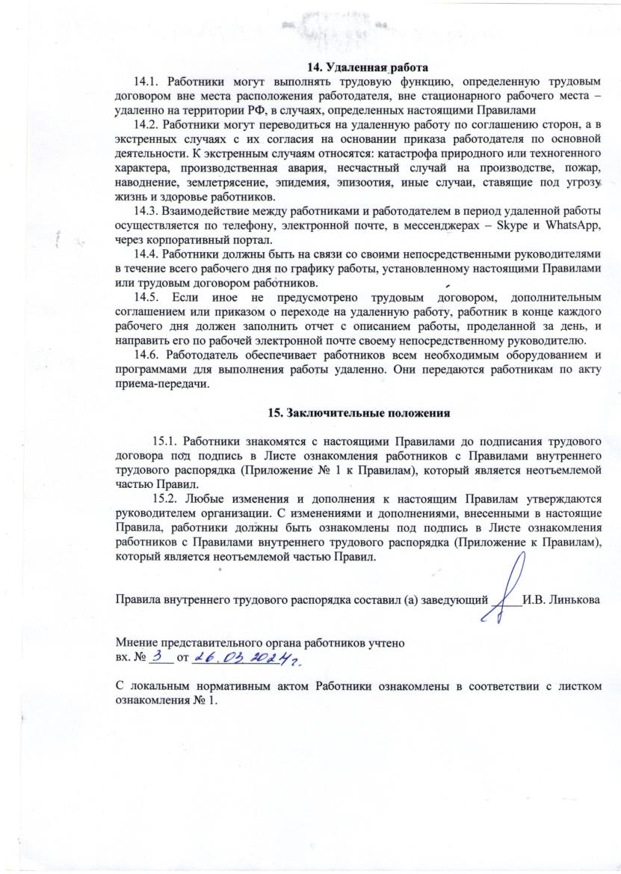

Приложение
к Правилам внутреннего трудового распорядка
МБОУ____________________________
от «______» _____________ 20__ г.

Лист
ознакомления работников с Правилами внутреннего трудового распорядка
___________________________________________________

№  п/п | Фамилия, имя, отчество работника | Структурное подразделение, должность | Отметка об ознакомлении

